附件6.2现场照片
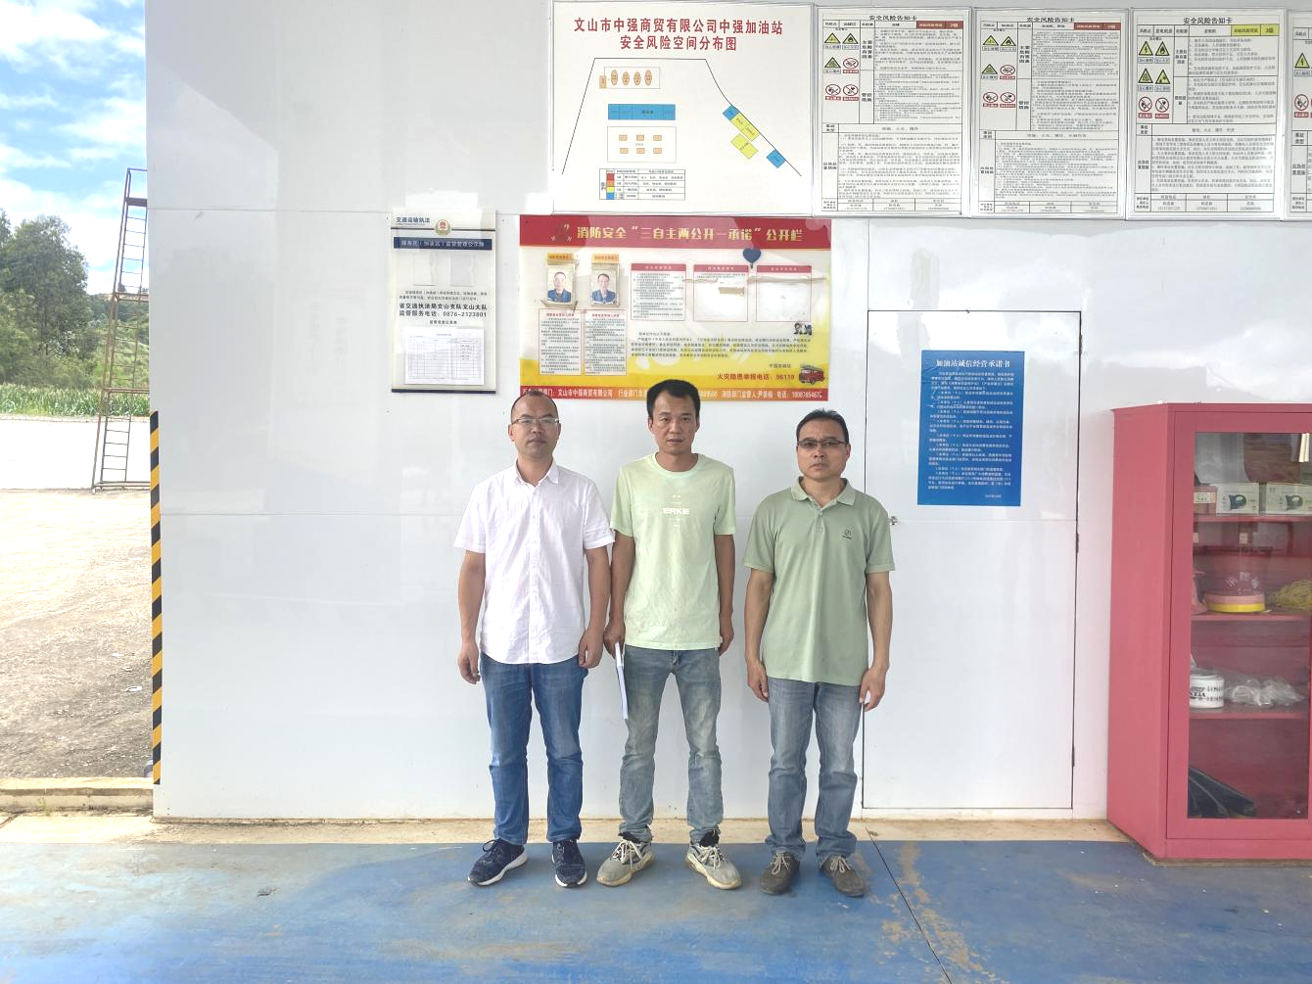
照片1评价人员现场勘验照片
左：评价师-黄义敏；中：加油站安全员-苏林；右：评价师-季凯光
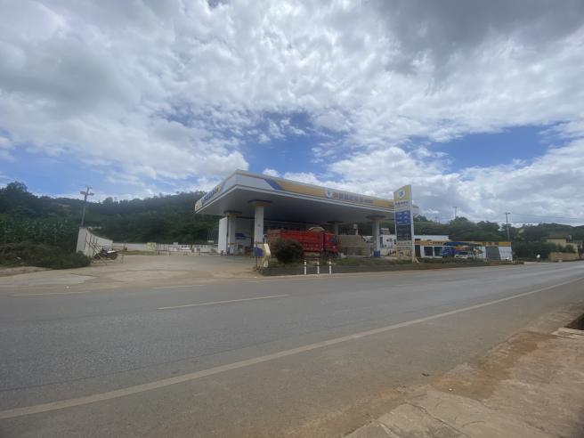 | 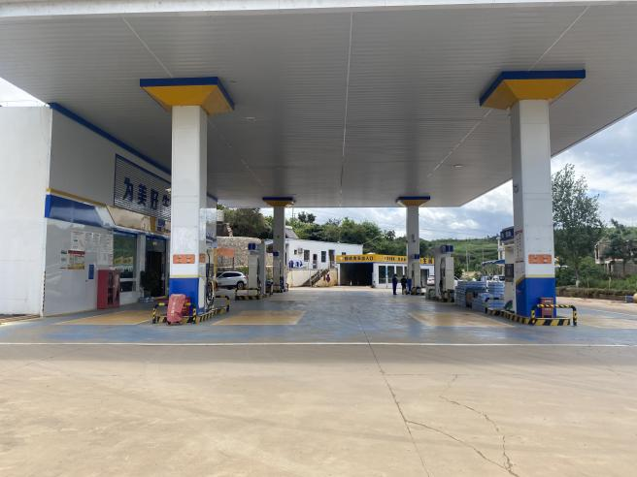
照片2加油站全景 | 照片3加油区
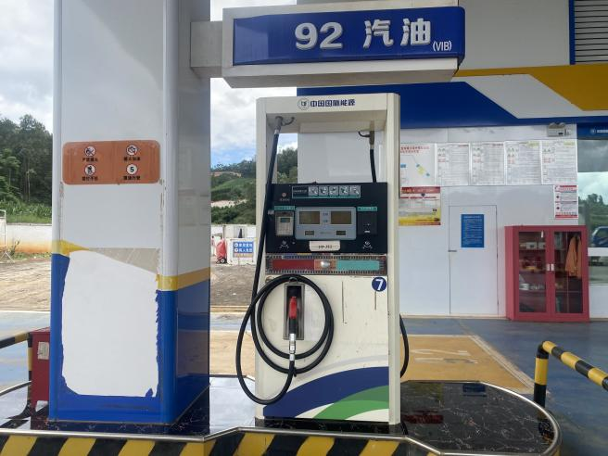 | 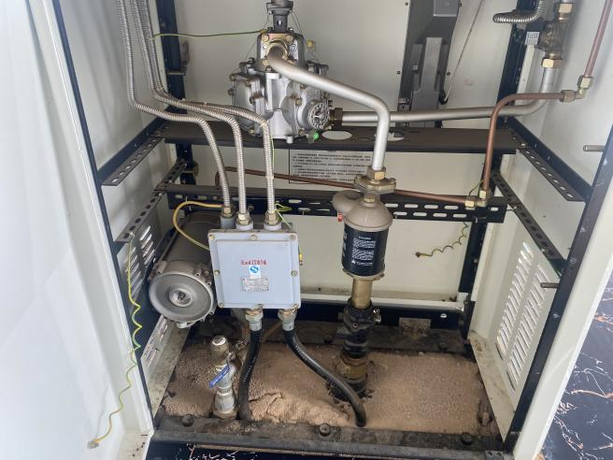
照片4汽油加油机 | 照片5汽油加油机内部
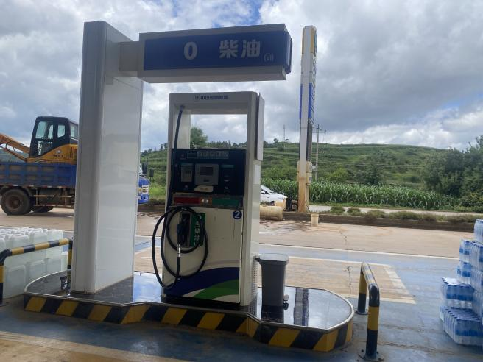 | 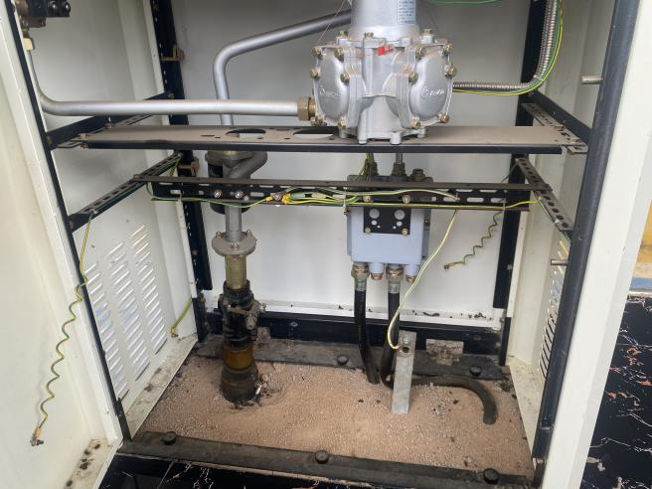
照片6柴油加油机 | 照片7柴油加油机内部
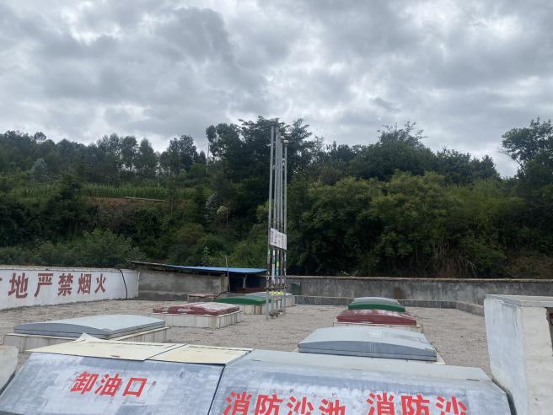 | 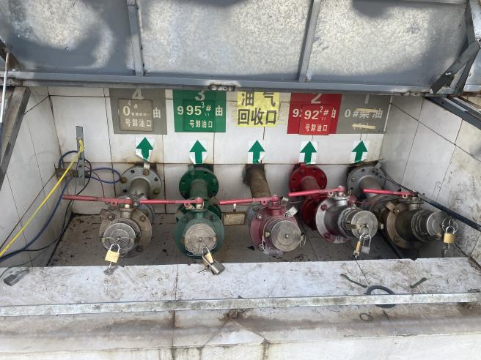
照片8油罐区 | 照片9卸油口
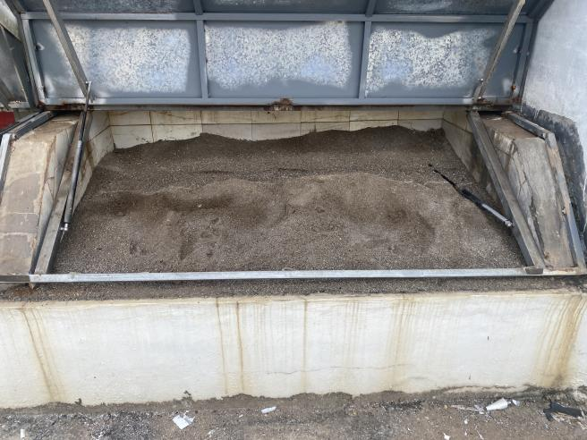 | 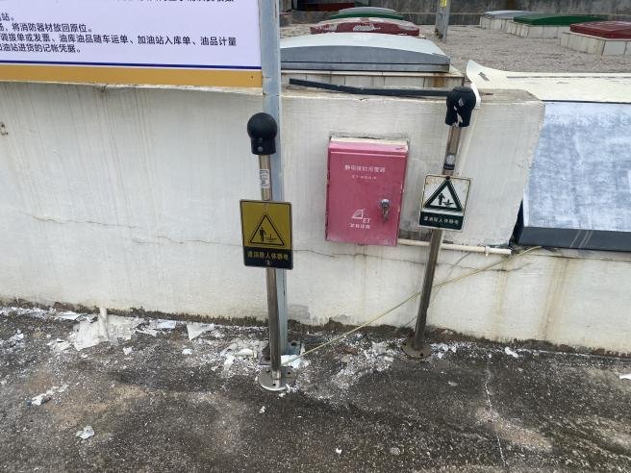
照片10消防沙池 | 照片11人体静电导出桩
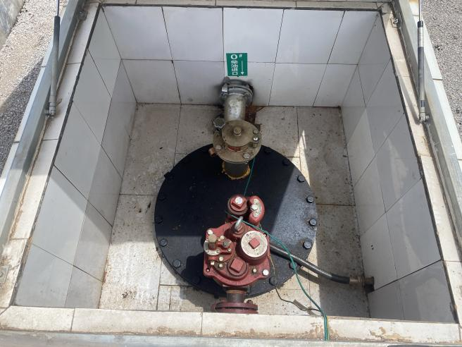 | 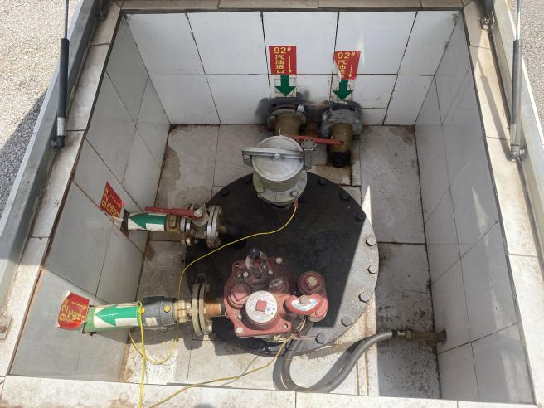
照片12柴油人孔操作井 | 照片13汽油人孔操作井
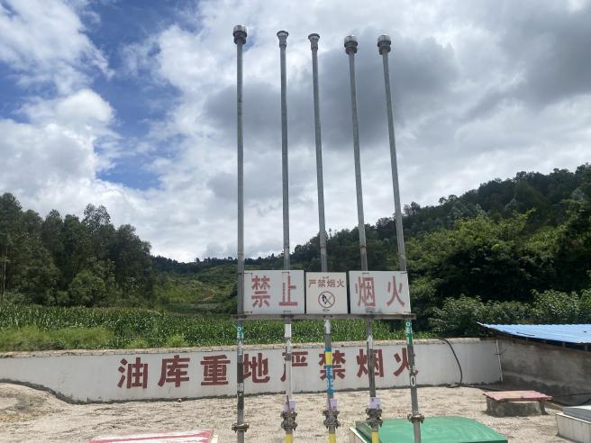 | 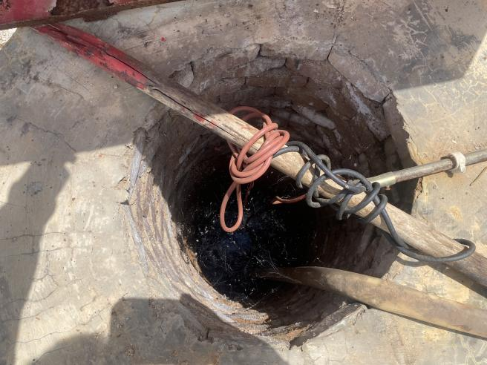
照片14通气管 | 照片15水位观察井
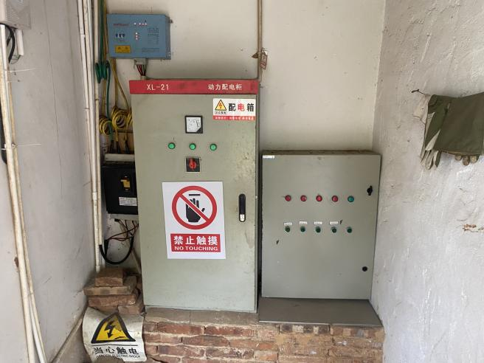 | 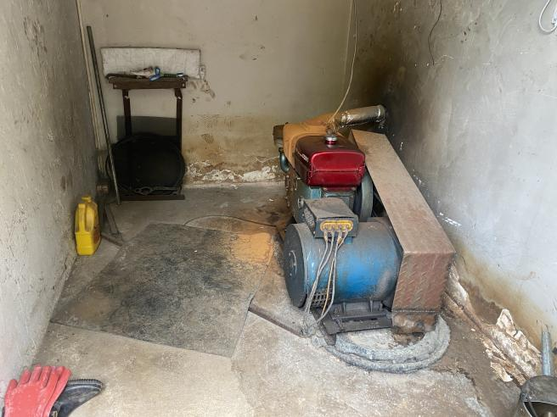
照片16配电柜 | 照片17柴油发电机
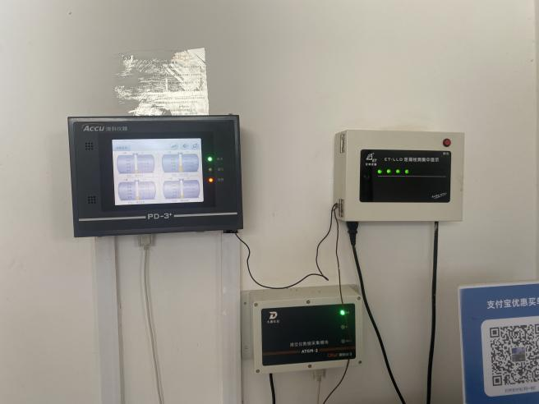 | 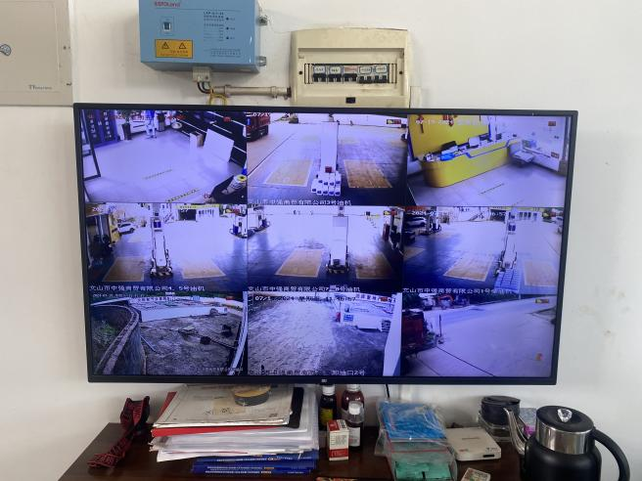
照片18液位仪、渗漏检测仪器 | 照片19视频监控画面
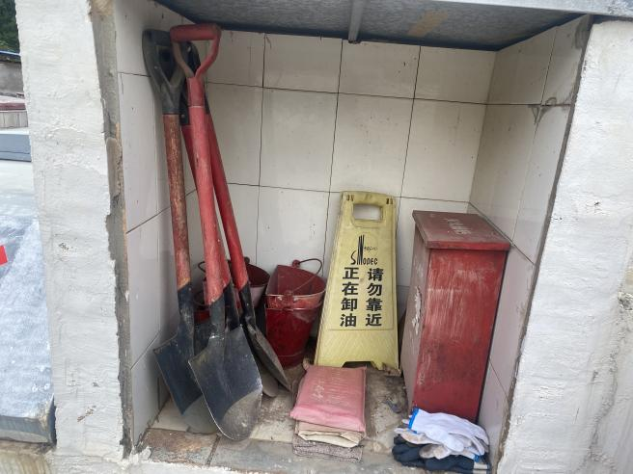 | 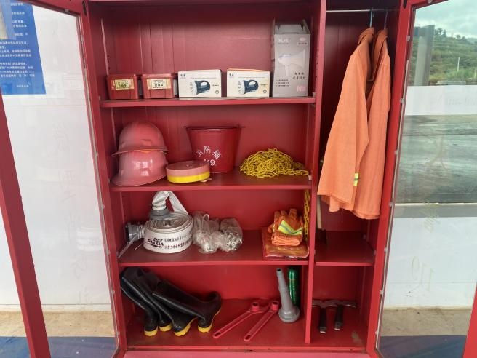
照片20消防铲、消防桶 | 照片21应急物资
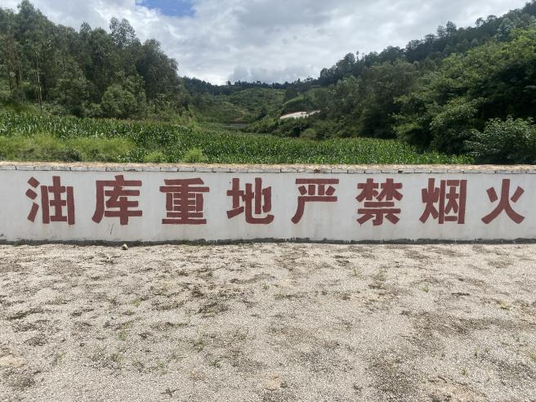 | 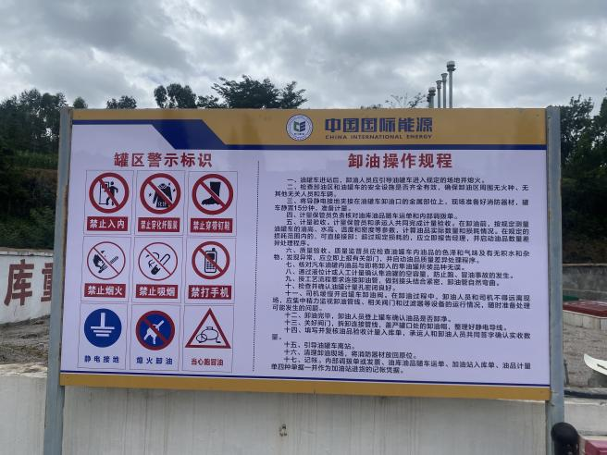
照片22油罐区安全标语 | 照片23卸油操作规程
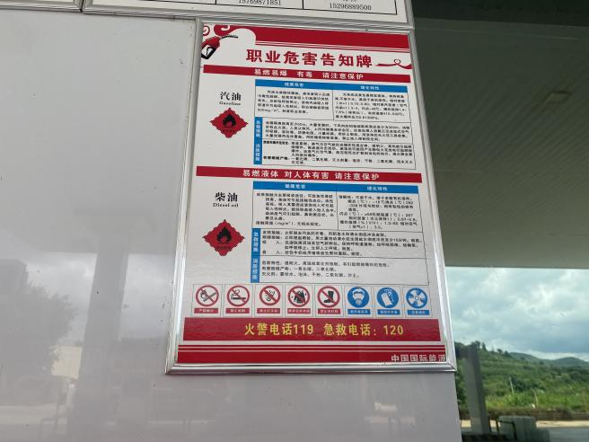 | 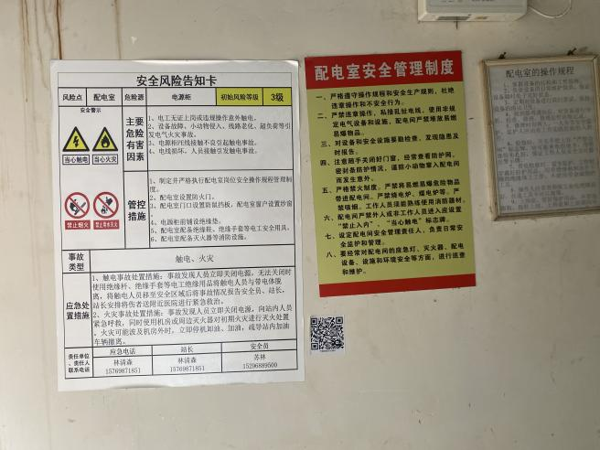
照片24职业危害告知牌 | 照片25配电室安全风险告知卡、管理制度及操作规程
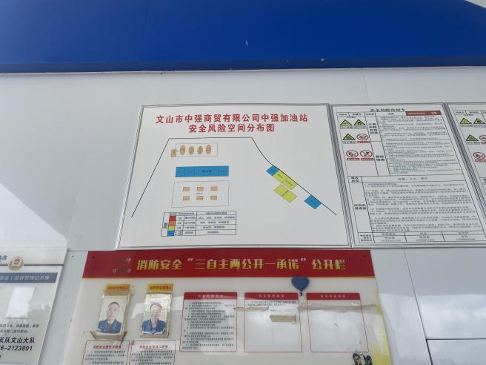 | 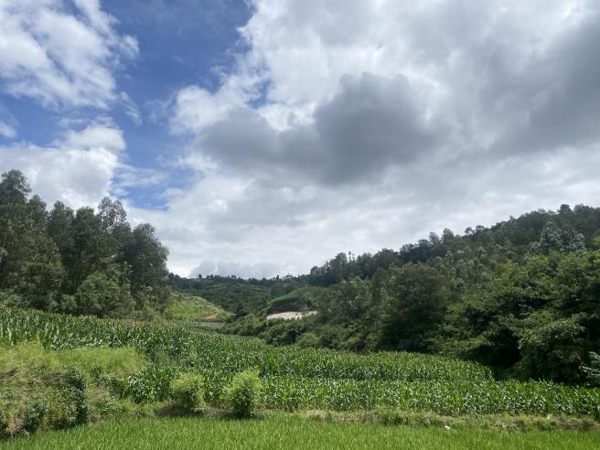
照片26安全风险空间分布图 | 照片27北面耕地
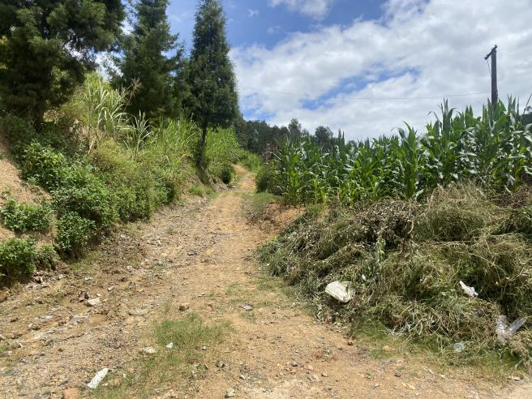 | 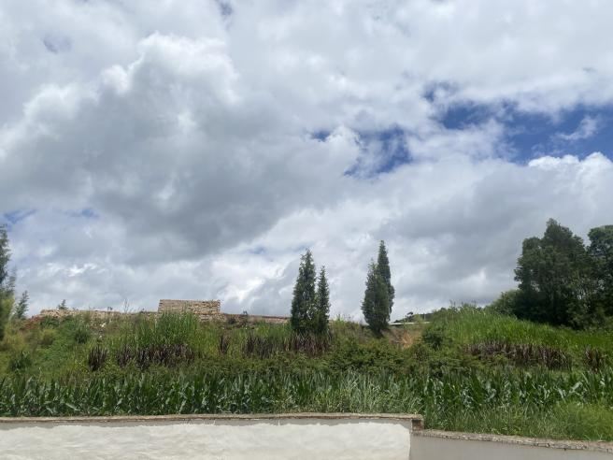
照片28西北面便道 | 照片29西北面砖厂
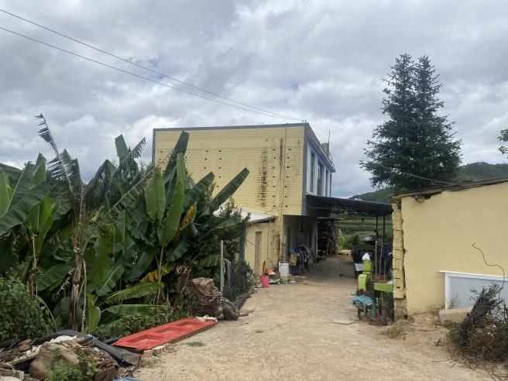 | 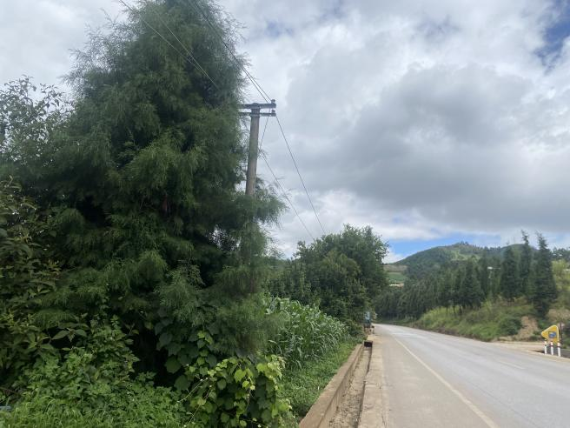
照片30西南面民房 | 照片31西南面架空电力线
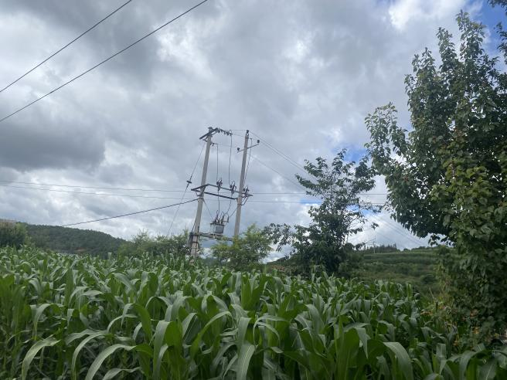 | 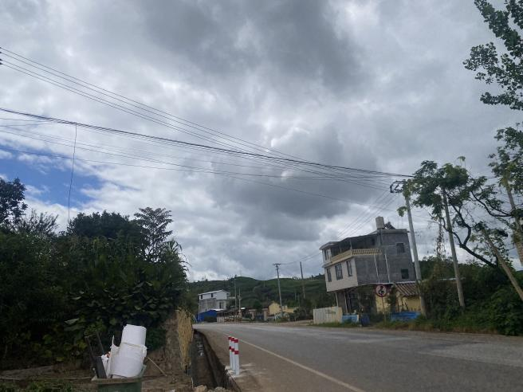
照片32西南面变压器 | 照片33东南面架空电力线、民房

